Фотоотчет «Сказки дедушки Корнея»
В апреле в нашем саду проходит конкурс "Сказки дедушки Корнея". Наша группа первыми показала свою музыкальную сказку "Муха-цокотуха". Вместе со мной эту сказку готовили Рания Николаевна и наш незаменимый помощник воспитателя Галина Ивановна. Дети так старались, каждый хотел сыграть свою роль получше.
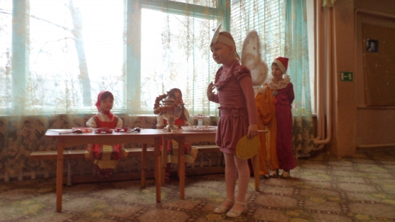
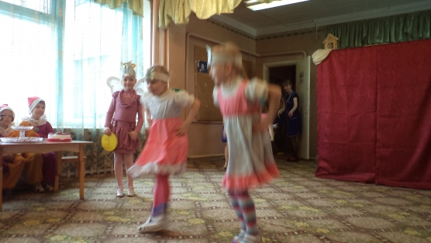
Огромную помощь в постановке танцев оказала наш музыкальный руководитель Ирина Николаевна.
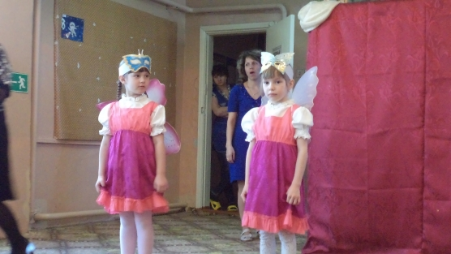
Ребята быстро запомнили свои роли и даже на репетициях подсказывали тем кто немного забывал.
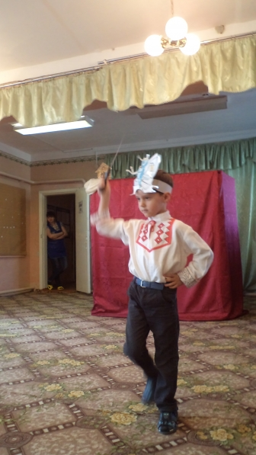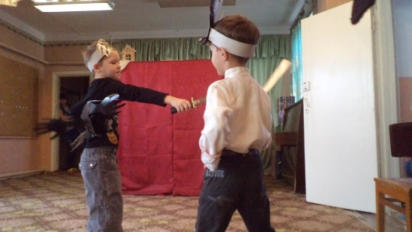
Но перед показом вдруг заболели главные герои. И все же премьера состоялась и дети с таким удовольствием показали сказку для всех детей детского сада.
